**Сушко Марута (Suszkowa Maruta, Marjana)**

6 августа 1803 г – крещение дочери Анны Магдалены (НИАБ 136-13-894, лист 51, №31/1803-р (ориг)).

23 января 1805 г – крещение сына Петра Павла (НИАБ 136-13-894, лист 56об, №7/1805-р (ориг)).

2 мая 1807 г – крещение сына Якуба Борыса (НИАБ 136-13-894, лист 62об, №22/1807-р (ориг)).

22 августа 1809 г – крещение сына Яна (НИАБ 136-13-894, лист 75об, №43/1809-р (ориг)).

25 марта 1812 г – крещение сына Аляксея (НИАБ 136-13-894, лист 84, №21/1812-р (ориг)).

4 июня 1816 г – крещение дочери Марты (НИАБ 136-13-894, лист 93об, №16/1816-р (ориг)).

11 января 1819 г – отпевание, умерла в возрасте 40 лет (родилась около 1779 г) (НИАБ 136-13-919, лист 32об, №1/1819-у (ориг)).

**НИАБ 136-13-894:** Лист 51. **Метрическая запись №31/1803-р (ориг).**

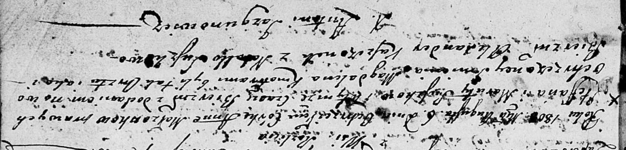

Дедиловичская Покровская церковь. 6 августа 1803 года. Метрическая запись о крещении.

Suszkowna Anna Magdalena – дочь родителей с деревни Разлитье.

Suszko Stefan – отец.

Suszkowa Maruta – мать.

Kaszczonek Alexander – кум.

Suszkowa Natalla – кума.

Jazgunowicz Antoni – ксёндз.

**НИАБ 136-13-894:** Лист 56об. **Метрическая запись №7/1805-р (ориг)**

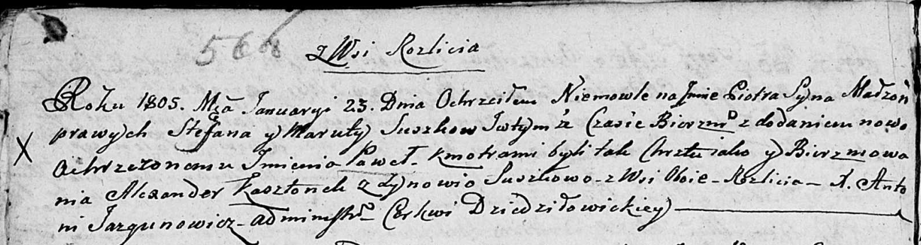

Дедиловичская Покровская церковь. 23 января 1805 года. Метрическая запись о крещении.

Suszko Piotr Paweł – сын родителей с деревни Разлитье.

Suszko Stefan – отец.

Suszkowa Maruta – мать.

Kosztonek Alexander – кум, с деревни Разлитье.

Suszkowa Zynowia – кума, с деревни Разлитье.

Jazgunowicz Antoni – ксёндз.

**НИАБ 136-13-894:** Лист 62об. **Метрическая запись №22/1807-р (ориг).**

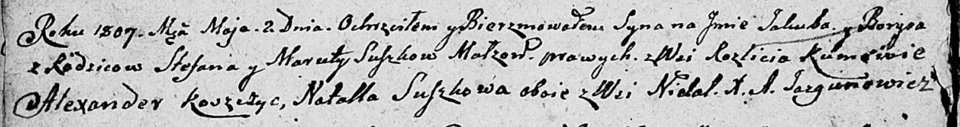

Дедиловичская Покровская церковь. 2 мая 1807 года. Метрическая запись о крещении.

Suszko Jakub Barys – сын родителей с деревни Разлитье.

Suszko Stefan – отец.

Suszkowa Maruta – мать.

Koszczyc Alexander – кум, с деревни Недаль.

Suszkowa Natalla – кума, с деревни Недаль.

Jazgunowicz Antoni – ксёндз.

**НИАБ 136-13-894:** Лист 75об. **Метрическая запись №43/1809-р (ориг).**

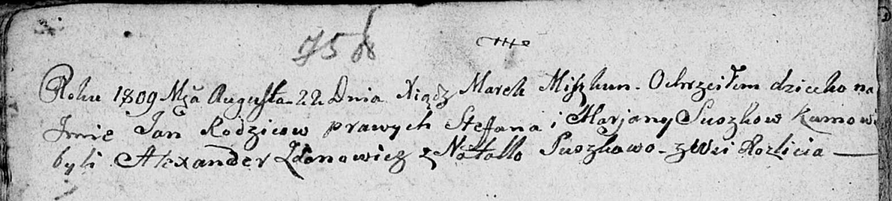

Дедиловичская Покровская церковь. 22 августа 1809 года. Метрическая запись о крещении.

Suszko Jan – сын родителей с деревни Разлитье.

Suszko Stefan – отец.

Suszkowa Marjana – мать.

Żdanowicz Alexander – кум.

Suszkowa Natalla – кума.

Miszkun Marek – ксёндз.

**НИАБ 136-13-894:** Лист 84. **Метрическая запись №21/1812-р (ориг).**

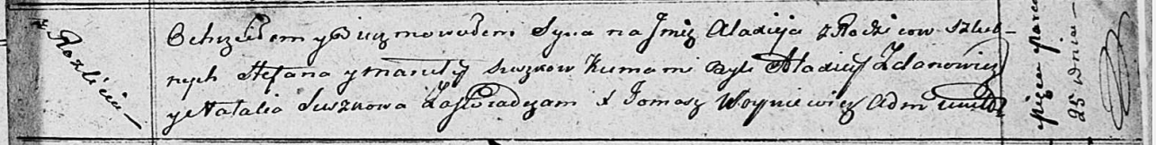

Осовская Покровская церковь. 25 марта 1812 года. Метрическая запись о крещении.

Suszko Alaxiej – сын родителей с деревни Разлитье.

Suszko Stefan – отец.

Suszkowa Maruta – мать.

Żdanowicz Alaxiej – кум.

Suszkowa Natalia – кума.

Woyniewicz Tomasz – ксёндз.

**НИАБ 136-13-894:** Лист 93об. **Метрическая запись №16/1816-р (ориг).**

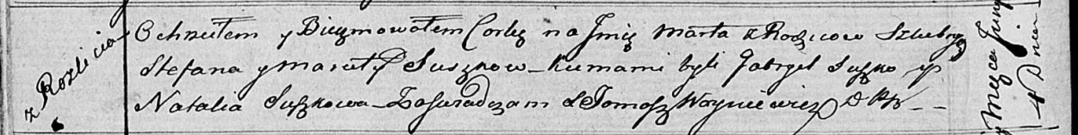

Осовская Покровская церковь. 4 июня 1816 года. Метрическая запись о крещении.

Suszkowna Marta – дочь родителей с деревни Разлитье.

Suszko Stefan – отец.

Suszkowa Maruta – мать.

Suszko Gabryel – кум.

Suszkowa Natalla – кума.

Woyniewicz Tomasz – ксёндз.

**НИАБ 136-13-919:** Лист 32об. **Метрическая запись №1/1819-у (ориг).**

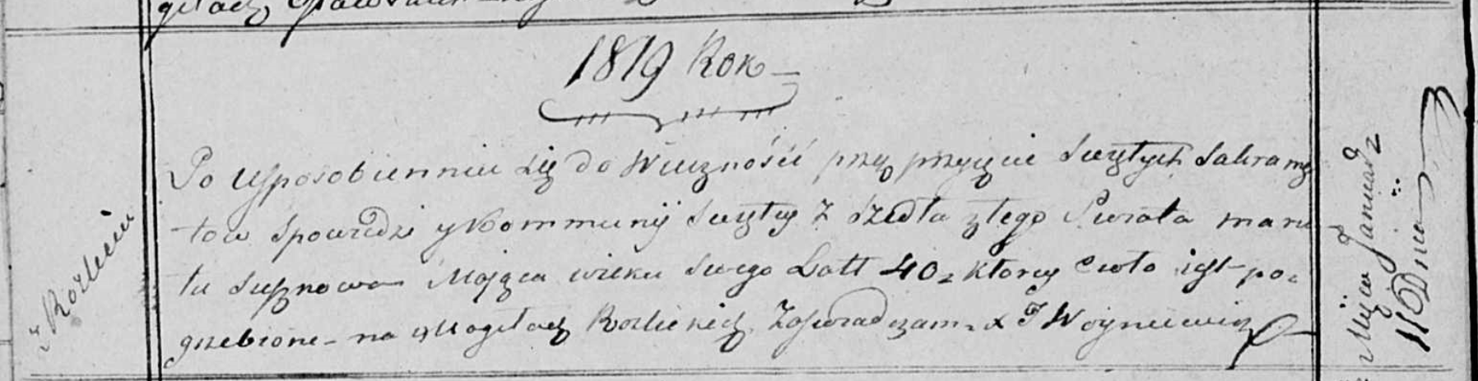

Осовская униатская церковь. 11 января 1819 года. Метрическая запись об отпевании.

Suszkowa Maruta – умершая, 40 лет, с деревни Разлитье, похоронена на кладбище деревни Разлитье.

Woyniewicz Tomasz – ксёндз.